Министерство образования и науки Российской Федерации

Федеральное государственное бюджетное образовательное учреждение высшего образования «Московский государственный технический университет имени Н.Э. Баумана (национальный исследовательский университет)» (МГТУ им. Н.Э. Баумана)

Факультет «Робототехника и комплексная автоматизация»

Кафедра «Системы автоматизированного проектирования»

**Домашнее задание №2 по дисциплине**

**«Прикладная механика»**

**Метод начальных параметров в задаче растяжения-сжатия**

**Вариант 14**

Выполнил:

студент группы РК6-36Б

Петраков С.А.

Москва

2020

## Записать в матричном виде уравнения состояния стержня при растяжении сжатии.

$$Y\left(z\right)=A\left(z\right)Y_{0}+Q(z)$$

Где $Y(z)$– вектор состояния сечения в точке z;

$A(z)$– матрица преобразований в точке z;

$Y_{0}$– вектор начальных состояний;

$Q(z)$– вектор сил, воздействующих на сечение стержня в точке z;

## Разбить систему на отдельные стержни, ввести глобальную и локальные системы координат. Записать в матричном виде уравнения изменения вектора состояния при переходе от левого края системы к ее правому краю. Записать в матричном виде граничные условия. Сформировать СЛАУ для поиска вектора начальных параметров. Найти вектор начальных параметров.

Разбиваем систему на отдельные стержни и вводим глобальную и локальные системы координат

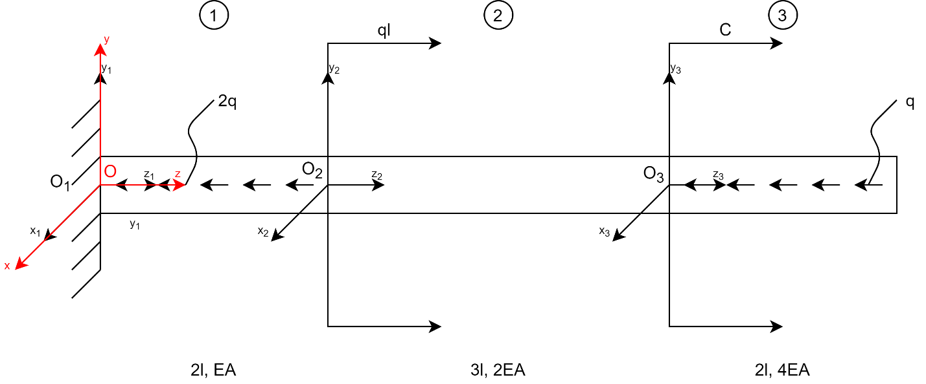

Ищем вектора A(z) и Q(z) на каждом участке: $A_{1}\left(z\right)=\left[\begin{matrix}1 & 0 \\ \frac{z}{EA} & 1\end{matrix}\right]$ $A_{2}(z)=\left[\begin{matrix}1 & 0 \\ \frac{z}{2EA} & 1\end{matrix}\right]$ $A_{3}(z)=\left[\begin{matrix}1 & 0 \\ \frac{z}{4EA} & 1\end{matrix}\right]$

$Q_{1}\left(z\right)=\left[\begin{matrix}-qz \\ \frac{qz^{2}}{2EA}\end{matrix}\right]$ $Q_{2}\left(z\right)=0$ $Q_{3}\left(z\right)=\left[\begin{matrix}-qz \\ \frac{qz^{2}}{8EA}\end{matrix}\right]$

Найдем начальное состояние первого участка $Y_{1}(0)$:

Уравнение состояния 1-го участка:

$$Y_{2}\left(2l\right)=A_{1}\left(2l\right)Y_{1}\left(0\right)+Q_{1}(2l)$$

Начальные условия для 2-го участка: $$Y_{2}\left(0\right)=Y_{1}\left(2l\right)+\left[\begin{matrix}-ql \\ 0\end{matrix}\right]$$

Уравнение состояния для 2-го участка:

$$Y_{2}\left(3l\right)=A_{2}(3l)Y_{1}\left(0\right)$$

Матрица перехода через пружину: $$N_{2}\left(3l\right)+W_{2}\left(3l\right)*C=N_{3}(0)$$

$$W_{2}\left(3l\right)=W_{3}(0)$$

$$Y_{3}\left(0\right)=L_{1}Y_{2}(3l)$$

Где: $$L_{1}=\left[\begin{matrix}1 & C \\ 0 & 1\end{matrix}\right]$$

$$Y_{3}\left(0\right)=L_{1}*Y_{2}\left(3l\right)=L_{1}A_{2}\left(3l\right)Y_{2}\left(0\right)=L_{1}A_{2}\left(3l\right)\left(Y_{1}\left(2l\right)+\left[\begin{matrix}-ql \\ 0\end{matrix}\right]\right)=L_{1}A_{2}(3l)\left(A_{1}\left(2l\right)Y_{1}\left(0\right)+Q_{1}\left(2l\right)+\left[\begin{matrix}-ql \\ 0\end{matrix}\right]\right)$$

Уравнение состояния для 3-го участка: $$Y_{3}\left(2l\right)=A_{3}\left(2l\right)Y_{3}\left(0\right)+Q_{3}(2l)$$

Граничные условия: $$0*N_{1}\left(0\right)+1*W_{1}\left(0\right)=0$$

$$\left[\begin{matrix}1 & 0\end{matrix}\right]Y_{1}\left(0\right)=0$$

$$1*N_{3}\left(2l\right)+0*W_{3}\left(2l\right)=0$$

$$\left[\begin{matrix}1 & 0\end{matrix}\right]Y_{3}\left(2l\right)=0$$

$$\left[\begin{matrix}1 & 0\end{matrix}\right]Y_{3}\left(2l\right)=$$

$$=\left(\begin{matrix}1 & 0\end{matrix}\right)\left(A_{3}\left(2l\right)\left(L_{1}A_{2}\left(3l\right)\left(A_{1}\left(2l\right)Y_{1}\left(0\right)+Q_{1}\left(2l\right)+\left[\begin{matrix}-ql \\ 0\end{matrix}\right]\right)\right)+Q_{3}\left(2l\right)\right)$$

Пусть: $$A=\left[\begin{matrix}1 & 0\end{matrix}\right]A_{3}\left(2l\right)L_{1}A_{2}\left(3l\right)A_{1}(2l)$$

$$B=-\left[\begin{matrix}1 & 0\end{matrix}\right]A_{3}\left(2l\right)L_{1}A_{2}\left(3l\right)\left(Q_{1}\left(2l\right)+\left[\begin{matrix}-ql \\ 0\end{matrix}\right]\right)-\left[\begin{matrix}1 & 0\end{matrix}\right]Q_{3}(2l)$$

В результате мы получаем СЛАУ, где необходимо решить матричное выражение: $$AY_{1}\left(0\right)=B$$

Матрица А: $$A=\left[\begin{matrix}1 & 0\end{matrix}\right]\left[\begin{matrix}1 & 0 \\ \frac{2l}{4EA} & 1\end{matrix}\right]\left[\begin{matrix}1 & C \\ 0 & 1\end{matrix}\right]\left[\begin{matrix}1 & 0 \\ \frac{3l}{2EA} & 1\end{matrix}\right]\left[\begin{matrix}1 & 0 \\ \frac{2l}{EA} & 1\end{matrix}\right]=\left[\begin{matrix}\frac{2EA+7CL}{2EA} & C\end{matrix}\right]$$

Матрица В: $$B=-\left[\begin{matrix}1 & 0\end{matrix}\right]\left[\begin{matrix}1 & 0 \\ \frac{2l}{4EA} & 1\end{matrix}\right]\left[\begin{matrix}1 & C \\ 0 & 1\end{matrix}\right]\left[\begin{matrix}1 & 0 \\ \frac{3l}{2EA} & 1\end{matrix}\right]\left(\left[\begin{matrix}4ql \\ \frac{8ql^{2}}{2EA}\end{matrix}\right]+\left[\begin{matrix}-ql \\ 0\end{matrix}\right]\right)-\left[\begin{matrix}1 & 0\end{matrix}\right]\left[\begin{matrix}2ql \\ \frac{4ql^{2}}{8EA}\end{matrix}\right]==\frac{-10qlEA-17ql^{2}C}{2EA}$$ 
Решение СЛАУ: $$AY_{1}\left(0\right)=B$$

$$\left[\begin{matrix}\frac{2EA+7CL}{2EA} & C\end{matrix}\right]Y_{1}\left(0\right)=\frac{-10qlEA-17ql^{2}C}{2EA}$$

$$\frac{2EA+7Cl}{2EA}N_{1}(0)=\frac{-10qlEA-17ql^{2}C}{2EA}$$

$$N_{1}\left(0\right)=\frac{-10qlEA-17ql^{2}C}{2EA+7Cl}$$

Итог – вектор начальных параметров: $$Y_{1}\left(0\right)=\left[\begin{matrix}\frac{-10qlEA-17ql^{2}C}{2EA+7Cl} \\ 0\end{matrix}\right]$$

## Используя метод начальных параметров, вычислить перемещения сечений стержня при С→0 и при С→∞.

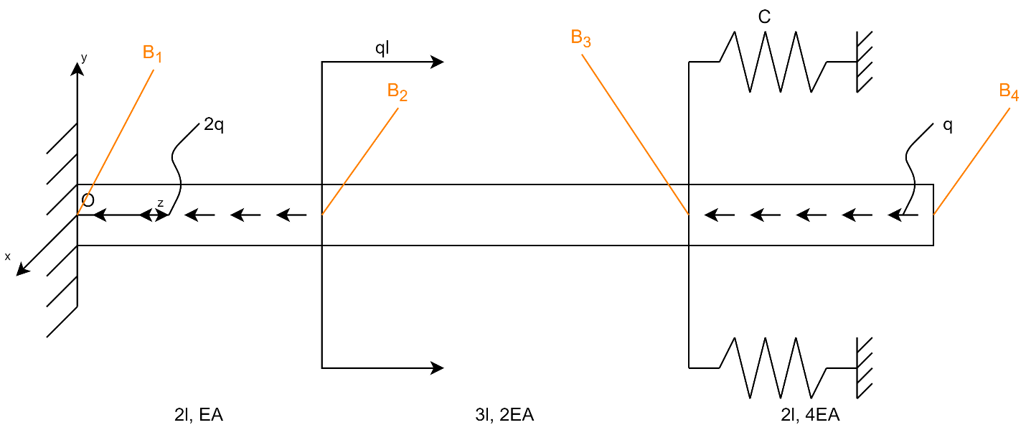 $C→0$

$$\lim_{C→0}{Y_{1}(0)}=\lim_{C→0}\left[\begin{matrix}\frac{-10qlEA-17ql^{2}C}{2EA+7Cl} \\ 0\end{matrix}\right]=\left[\begin{matrix}-5ql \\ 0\end{matrix}\right]$$

$$Y_{1}\left(2l\right)=A_{1}\left(2l\right)Y_{1}\left(0\right)+Q_{1}\left(2l\right)=\left[\begin{matrix}-ql \\ \frac{-6ql^{2}}{EA}\end{matrix}\right]$$

$$Y_{2}\left(0\right)=Y_{1}\left(2l\right)+\left[\begin{matrix}-ql \\ 0\end{matrix}\right]=\left[\begin{matrix}-ql \\ \frac{-6ql^{2}}{EA}\end{matrix}\right]$$

$$Y_{2}\left(3l\right)=A_{2}\left(3l\right)Y_{2}\left(0\right)=\left[\begin{matrix}-2ql \\ \frac{-9ql^{2}}{EA}\end{matrix}\right]$$

$$Y_{3}\left(0\right)=Y_{2}\left(3l\right)=\left[\begin{matrix}-2ql \\ \frac{-9ql^{2}}{EA}\end{matrix}\right]$$

$$Y_{3}\left(2l\right)=A_{3}\left(2l\right)Y_{3}\left(0\right)+Q_{3}\left(2l\right)=\left[\begin{matrix}0 \\ \frac{-19ql^{2}}{2EA}\end{matrix}\right]$$

Получили:

$W_{B_{1}}=0$ $W_{B_{2}}=\frac{-6ql^{2}}{EA}$ $W_{B_{3}}=\frac{-9ql^{2}}{EA}$ $W_{B_{4}}=\frac{-19ql^{2}}{2EA}$

Сравниваем полученные значения со значениями, полученными в первом ДЗ:

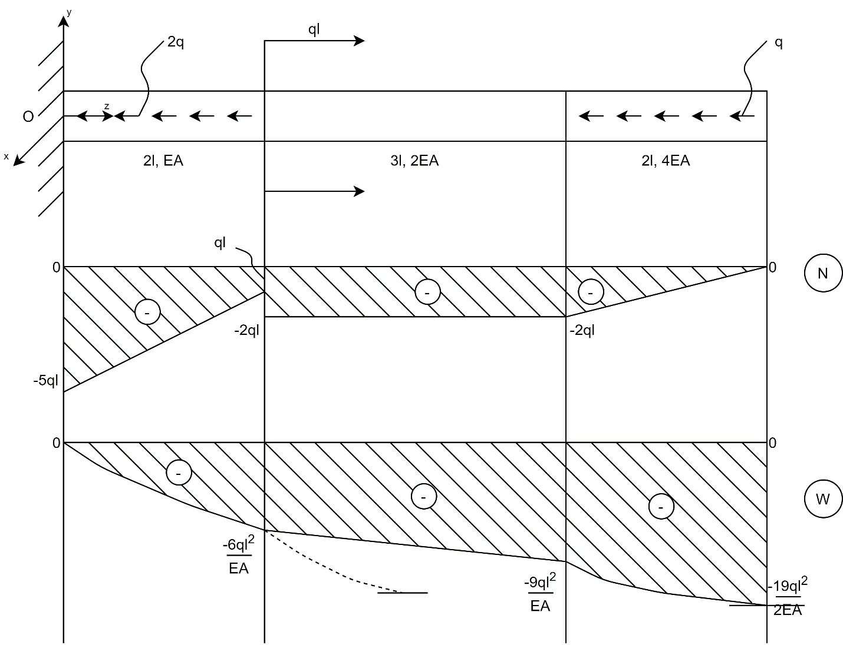

$W_{B_{1}}^{dz}=0$ $W_{B_{2}}^{dz}=\frac{-6ql^{2}}{EA}$ $W_{B_{3}}^{dz}=\frac{-9ql^{2}}{EA}$ $W_{B_{4}}^{dz}=\frac{-19ql^{2}}{2EA}$

Значения совпадают. Решено верно.

$$C→∞$$

$$\lim_{C→∞}{Y_{1}(0)}=\lim_{C→∞}\left[\begin{matrix}\frac{-10qlEA-17ql^{2}C}{2EA+7Cl} \\ 0\end{matrix}\right]=\left[\begin{matrix}\frac{-17ql}{7} \\ 0\end{matrix}\right]$$

$$Y_{1}\left(2l\right)=A_{1}\left(2l\right)Y_{1}\left(0\right)+Q_{1}\left(2l\right)=\left[\begin{matrix}\frac{11ql}{7} \\ \frac{-6ql^{2}}{7EA}\end{matrix}\right]$$

$$Y_{2}\left(0\right)=Y_{1}\left(2l\right)+\left[\begin{matrix}-ql \\ 0\end{matrix}\right]=\left[\begin{matrix}\frac{4ql}{7} \\ \frac{-6ql^{2}}{7EA}\end{matrix}\right]$$

$$Y_{2}\left(3l\right)=A_{2}\left(3l\right)Y_{2}\left(0\right)=\left[\begin{matrix}\frac{4ql}{7} \\ 0\end{matrix}\right]$$

$$Y_{3}\left(0\right)=Y_{2}\left(3l\right)=\left[\begin{matrix}-2ql \\ 0\end{matrix}\right]$$

$$Y_{3}\left(2l\right)=A_{3}\left(2l\right)Y_{3}\left(0\right)+Q_{3}\left(2l\right)=\left[\begin{matrix}0 \\ \frac{-ql^{2}}{2EA}\end{matrix}\right]$$

Получили:

$W_{B_{1}}=0$ $W_{B_{2}}=\frac{-6ql^{2}}{7EA}$ $W_{B_{3}}=0$ $W_{B_{4}}=\frac{-ql^{2}}{2EA}$

Сравниваем полученные значения со значениями, полученными в первом ДЗ:

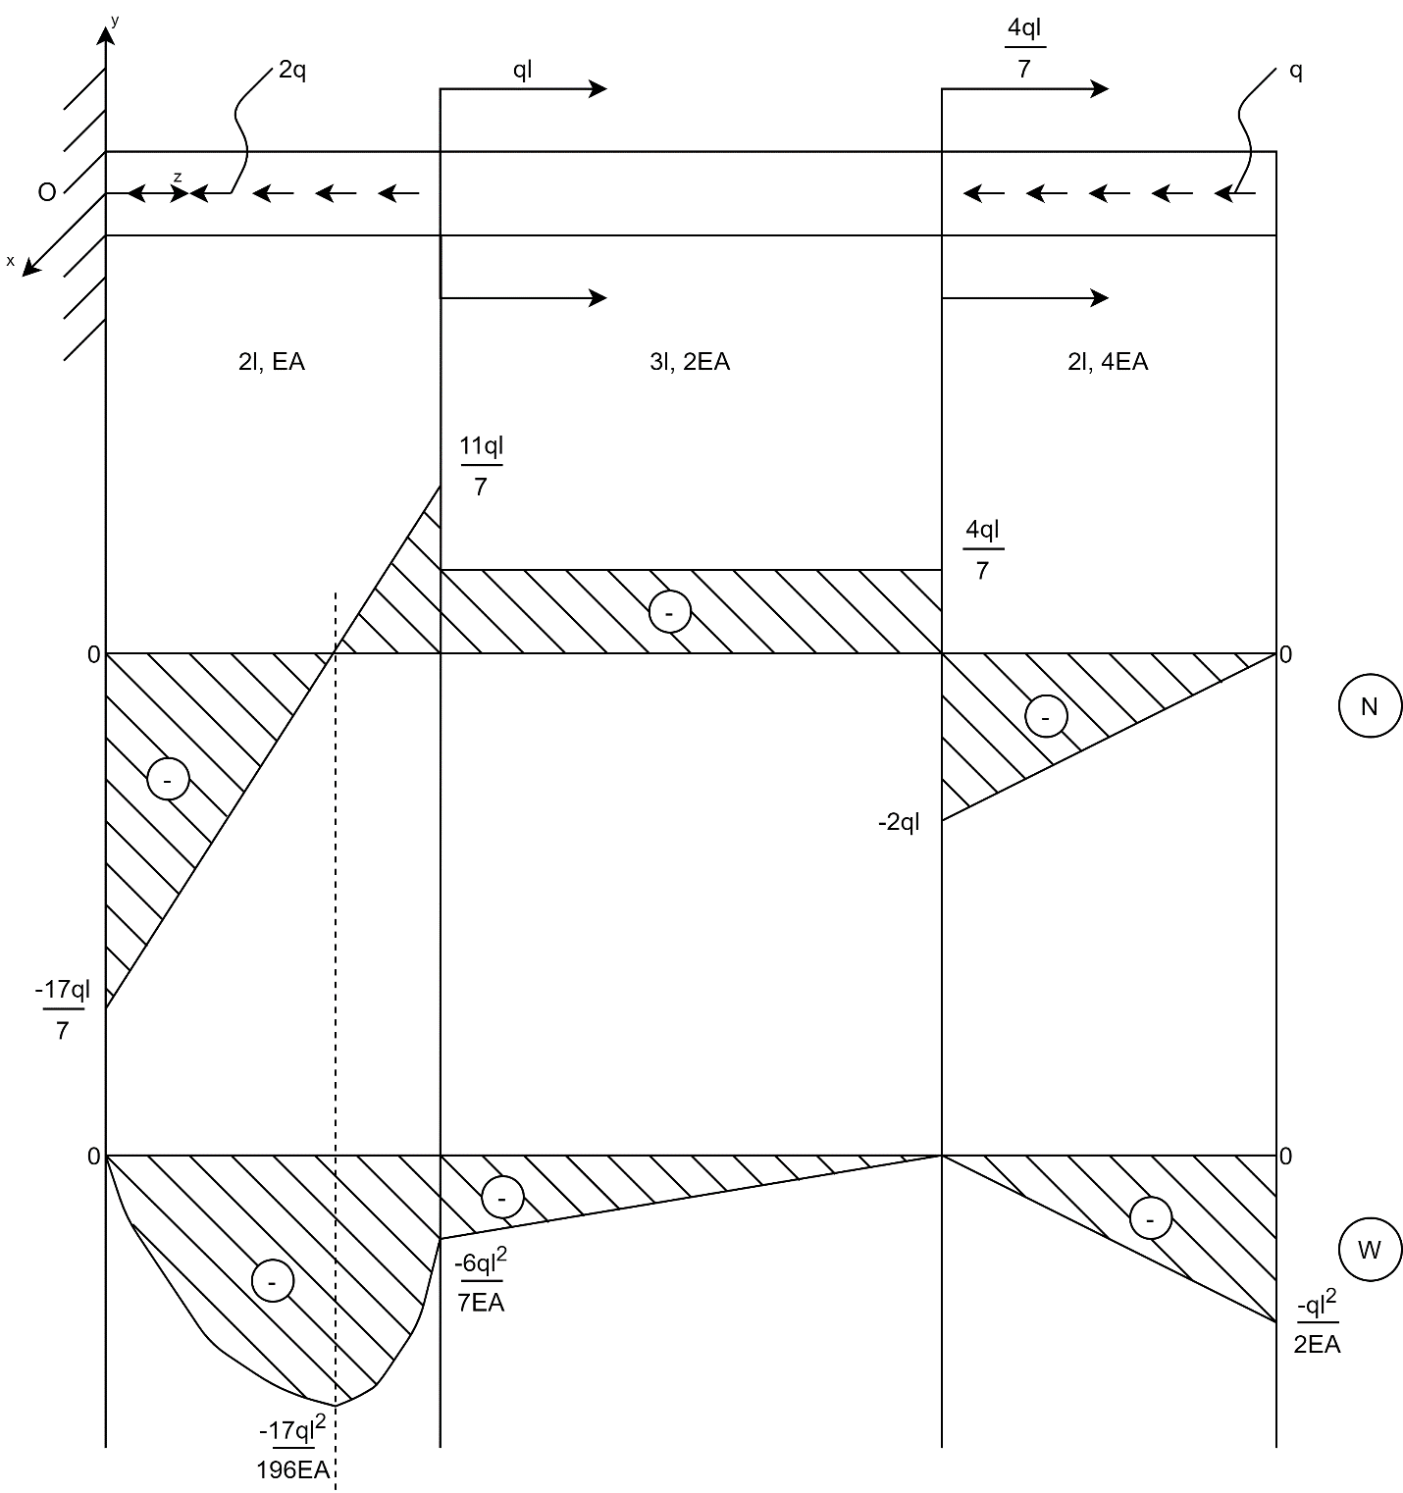

$W_{B_{1}}^{dz}=0$ $W_{B_{2}}^{dz}=\frac{-6ql^{2}}{7EA}$ $W_{B_{3}}^{dz}=0$ $W_{B_{4}}^{dz}=\frac{-ql^{2}}{2EA}$

Значения совпадают. Решено верно.